Отчёт:
Руководителя творческой лаборатории по театрализованной деятельности детей дошкольного возраста воспитателя высшей квалификационной категории Дмитриевой С. А. за 2015 – 2016 учебный год.

В творческой лаборатории по театрализованной деятельности детей дошкольного возраста на протяжении всего учебного года работало шесть педагогов: Дмитриева С.А., Исмагилова Т.В., Сергиенко А.Н, Гильфанова З. Б., Идрисова А. С., Сокол В.В.

В основе работы использовались программы: Дороновой Т.В. «Радуга», Чуриловой Э.Г. «Арт – фантазия» и моя рабочая программа «Поддержка одарённых детей средствами театрализованной деятельности».
Главная цель: внедрение передового педагогического опыта работы образовательный процесс ДОУ. В этом году были поставлены следующие задачи.
* Отслеживание динамики развития воспитанников посредством определения эффективности образовательного процесса и прогнозирование педагогической деятельности с детьми по театрализованной работе.
* Повышение профессиональной компетенции педагогов по театрализованной деятельности дошкольников путём внедрения традиции «Театральная пятница».
* Повышение педагогической грамотности родителей по театрализованной деятельности.
Педагогами творческой лаборатории был составлен перспективный план на год, который успешно был реализован. На протяжении года велась систематическая и планомерная работа в трёх направлениях:
* Работа с педагогами.
* Работа с воспитанниками.
* Работа с родителями.
Работа с педагогами строилась по такому плану: мы давали консультации воспитателям:
*«Мифология для развития воображения детей».
* «Как правильно подготовить и провести мини – спектакль в группе».
* Проведение «Театральной пятницы».
* «Содержание работы по организации театрализованной деятельности с дошкольниками на разных возрастных этапах».
*«Организация самостоятельной театрализованной деятельности в развитии творческой активности детей».
*«Театрализованная деятельность-инструмент для всестороннего развития ребёнка».

Творческие задания
* «Уроки творчества».
Школа молодого воспитателя.
* Изготовление театров из нестандартного материала (из веников, из ниток, из целлофановых пакетов и т.д.)
* Традиция «Театральная пятница»
* Мастер-класс по изготовлению различных видов театра
Разработаны и распространены спектакли для воспитателей:
* Разработка сценария спектакля для воспитателей «Забавы осени».
* Разработка сценария для воспитателей к Дню Матери.
* Разработка спектакля и распространение среди воспитателей «Будь здоров».
* Разработка и распространение конспекта сценария спектакля «Как Змей Горыныч аппетит потерял».
* Разработан спектакль экологической сказки-драматизации с авторскими элементами «Теремок» с детьми старшего возраста.
В течение всего года с воспитанниками были проведены следующие мероприятия:
* Мониторинг воспитанников по театрализованной деятельности.
* Викторина «Сказочная страна».
* Показ сказки «Муха Цокотуха» детьми среднего возраста детям младшего возраста.
* Показ развлечения «Яркие деньки» для детей дошкольного возраста членами лаборатории.
* Показ сказки «Снегурочка» детьми кружка «Домовёнок» детям среднего возраста «А». Настольный театр.
* Показ сказки «Волк и семеро козлят» детям средней группы «А» методом моделирования.
* Показ развлечения «Детский сад будущего» для детей дошкольного возраста.
* Показ экологической сказки «Теремок» с авторскими элементами детям среднего возраста.
Помощь в проведении новогодних спектаклей по русским народным сказкам: «Гуси-лебеди», «Маша и медведь»
С родителями были проведены следующие мероприятия:
Консультации для родителей: «Знакомство дошкольников со сказками при помощи метода моделирования», «Сочиняем сказку. Уроки творчества», «Сказка по заданной теме», «Театр-волшебный мир», «Чем хороши театрализованные игры для детей», «Сочинение по сериям картинок», «Сказка по заданной теме». «Коллективное сочинение»
Распространены буклеты среди родителей и педагогов «Чудо чадо или одарённый ребёнок», «Организация театрализованной деятельности дошкольников на разных возрастных этапах», «Театрализованная деятельность в детском саду».
Разработаны памятки для родителей и педагогов «Домашний театр», «Пальчиковый театр», «Настольный театр», «Содержание занятий по театрализованной деятельности», «Сказка о конкретном персонаже», «Досуг детей в семье», «Инсценировка».

Представлена детьми кружка Домовенок: викторина «Путешествие в мир сказок».
Большая работа лаборатории формировании театральных способностей детей дала хорошие результаты:
У детей развиты психофизические способности (мимика, пантомимика),
Психические процессы (восприятия, воображение, фантазия и д.р.), речь (монолог, диалог). Повысились творческие способности (умения перевоплощаться, импровизировать, брать на себя роль). Расширились знания о театре, его истории, костюмах, атрибутах.

Муниципальное автономное дошкольное образовательное учреждение г. Нижневартовска детский сад № 69 «Светофорчик»

Отчет

Руководителя творческой лаборатории по театрализованной деятельности детей дошкольного возраста воспитателя высшей квалификационной категории Дмитриевой С.А. за 2015 – 2016 учебный год.

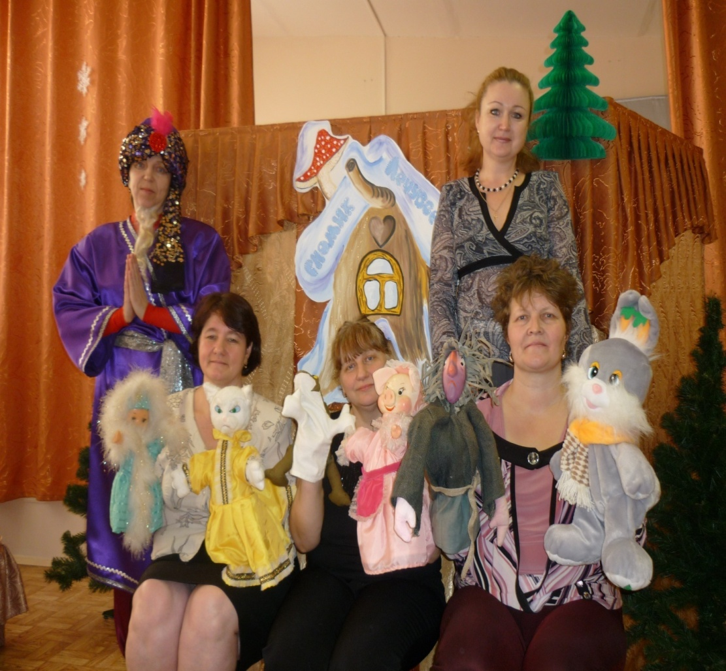

г. Нижневартовск 2015 год

